Comunicato stampa

SUPERSYSTEM outdoor: il futuro dell’illuminazione esterna
SUPERSYSTEM outdoor è un programma LED per esterni con cui Zumtobel propone un approccio completamente nuovo all’illuminazione di strade, piazze e facciate. Ispirato al già noto SUPERSYSTEM per interni, il sistema modulare comprende una serie di elementi ad emissioni differenti con cui comporre impianti esterni mirati e di valenza urbanistica.
Dornbirn, novembrer 2015 – Dare identità, favorire l’orientamento, mettere in scena gli edifici: oggi una moderna illuminazione LED all’esterno fa molto di più di quello che si può ottenere con il modo tradizionale di illuminare strade, piazze e facciate. Infatti è in grado di accentuare strutture urbanistiche complesse, di diversificare gli edifici, di rendere un luogo inconfondibile e di guidare quando fa buio. Ora Zumtobel ha sviluppato SUPERSYSTEM outdoor, un programma di apparecchi LED in grado di assumere al meglio tutte queste funzioni e di valorizzare gli spazi esterni con effetti mirati.
SUPERSYSTEM outdoor nasce dall’omonimo sistema per interni e ne riprende la caratteristica che lo fa tanto apprezzare: vale a dire la grande versatilità dovuta al linguaggio formale minimalista e al principio modulare ultracompatibile che permette di comporre gli elementi nel modo preferito. È questa flessibilità a rendere possibile un’illuminazione esterna di carattere individuale. Al di là delle molte varianti di pali e fissaggi per facciate, alberi, strade e piazze, ciò che rivela una flessibilità davvero straordinaria è soprattutto la testata dell’apparecchio: questa può essere configurata con un numero di tubi LED che varia da 6 a 34, con differenti caratteristiche di emissione. Ogni tubo LED si orienta esattamente sull’oggetto da illuminare. A seconda della distanza e del tipo di oggetto l’emissione potrà essere a fascio largo, stretto o asimmetrico. Il risultato è che la luce diventa molto più precisa e mirata che non con gli apparecchi tradizionali. Infatti SUPERSYSTEM outdoor riesce a dare una luminosità omogenea non solo ai piani orizzontali di strade e piazze ma anche a quelli verticali delle facciate. Dal momento che i singoli tubi LED presentano diverse angolature, l’effetto di abbagliamento di un apparecchio si riduce di molto. Anche la percezione dei colori è assicurata da una valida resa cromatica. La scelta fra temperature di colore di 3000 e 4000 K crea il presupposto per mettere nella giusta luce tanto un centro storico antico quanto una moderna skyline. Invece di trovare posto sui pali, le testate d’illuminazione possono essere montate direttamente sulle facciate in modo da creare una suggestiva scenografia degli hotel pur mantenendo un aspetto d’insieme unitario e armonioso.
SUPERSYSTEM outdoor è lo sviluppo di una soluzione illuminotecnica messa a punto per un progetto specifico, e cioè quello della nuova illuminazione pubblica nella località turistica austriaca Lech am Arlberg. Qui è stato Dieter Bartenbach a ideare una concezione LED per illuminare con flessibilità strutture orizzontali e verticali, tale da garantire non solo una luminosità adeguata ma anche da far percepire gli spazi in profondità. Il tutto contenendo al minimo il numero di apparecchi e il consumo energetico. Per la realizzazione si è affidato a Zumtobel. Gli specialisti hanno confezionato un apparecchio che ripartisce il suo flusso luminoso in più tubi LED con diversi tipi di emissione, cosa che elimina praticamente per intero l’effetto di abbagliamento sui passanti. Un altro pregio è la costruzione modulare: gli apparecchi infatti possono essere configurati con un numero di tubi LED che variano da 6 a 34, laddove ognuno assorbe circa 2 Watt. L’illuminazione pertanto si adatta ad ogni contesto. Nel progetto di Lech, ad esempio, Zumtobel ha fabbricato versioni differenti per i pali, per le facciate o per l’illuminazione del torrente. Nel risultato finale l’intera illuminazione pubblica del comune di Lech è realizzata con un’unica linea di prodotti.
Dati e cifre di SUPERSYSTEM outdoor
- Impiego in esterni
- Moduli con 6 - 34 tubi LED
- Montaggio su facciate, pareti e pali
- Scelta di temperature di colore: 3000 e 4000 Kelvin
- Potenza impegnata: 2 W
- Valida resa cromatica
- Durata: 50 000 ore

Didascalie delle immagini:

(Photo Credits: Zumtobel)

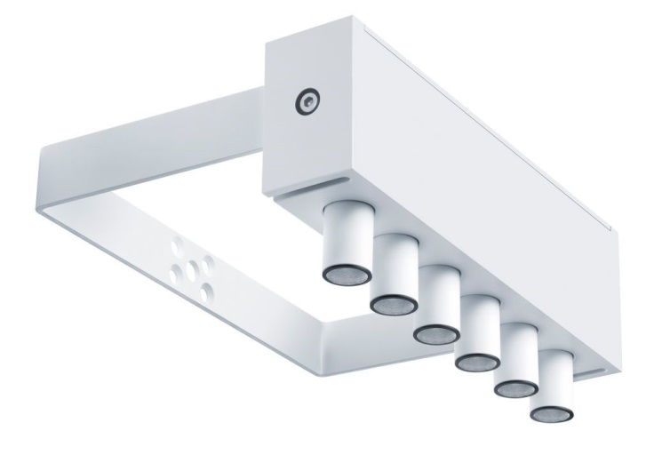

Foto 1: SUPERSYSTEM outdoor è un programma LED per esterni con cui Zumtobel propone un approccio completamente nuovo all’illuminazione di strade, piazze e facciate.

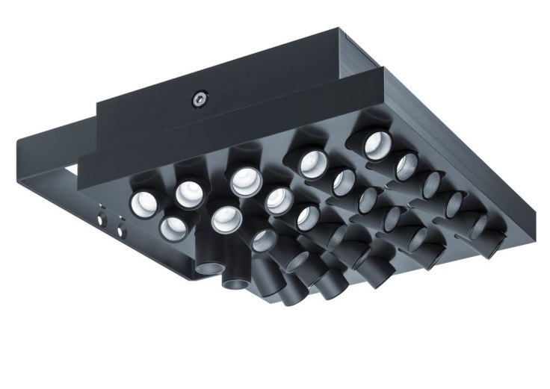

Foto 2: I moduli possono essere configurati con un numero di tubi LED che varia da 6 a 34, con differenti caratteristiche di emissione.

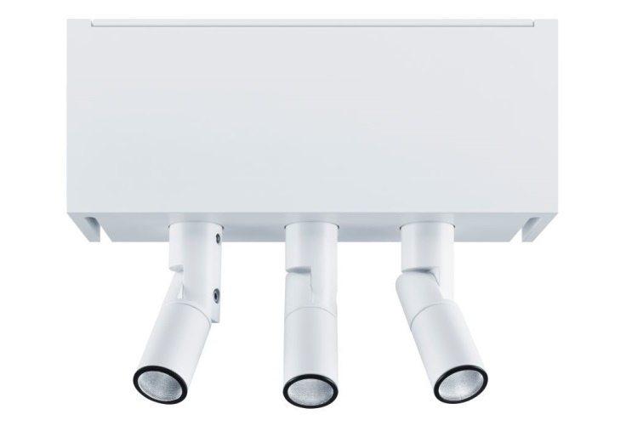

Foto 3: La scelta fra temperature di colore di 3000 e 4000 K crea il presupposto per mettere nella giusta luce tanto un centro storico antico quanto una moderna skyline.

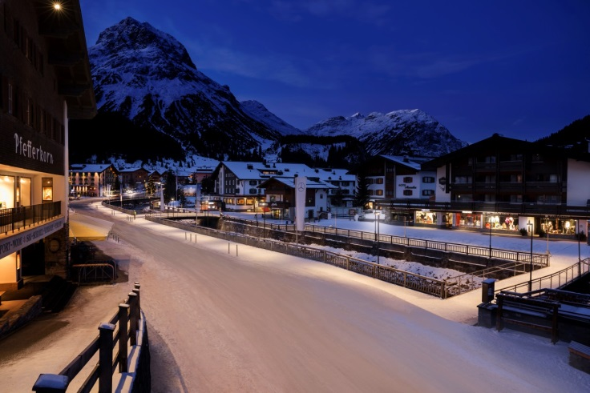
Foto 4: Ora Zumtobel ha sviluppato SUPERSYSTEM outdoor, un programma di apparecchi LED in grado di valorizzare gli spazi esterni con effetti mirati.
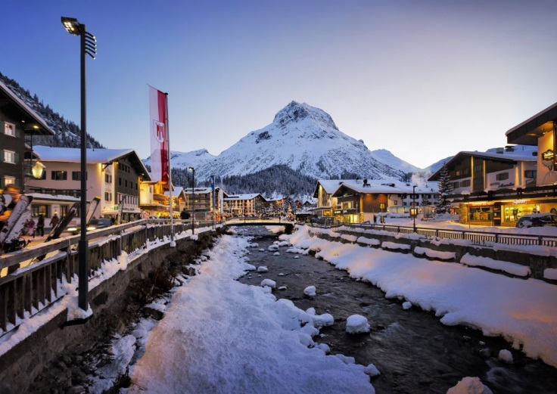
Foto 5: Il comune di Lech risplende in nuova luce.
Contatto stampa:
Zumtobel Lighting GmbH  Sophie Moser  Head of Brand Communications  Schweizer Strasse 30  A-6850 Dornbirn  Tel: +43 5572 390 26527  Cell: +43 664 80892 3074  press@zumtobel.com  www.zumtobel.com | Zumtobel Illuminazione Srl.  Dalla-Via Stefano  Marketing Communication  Via Giovanni Battista Pirelli, 26  I-20124 Milano  Tel: +39 345 2911591  Cell: +39 345 2911591  stefano.dallavia@zumtobelgroup.com  www.zumtobel.it
Distribuzione Italia:
Zumtobel Illuminazione S.r.l. socio unico
Sede legale e amministrativa
Via Isarco, 1/B
I-39040 Varna (BZ)

Tel: +39 0472 27 33 00
Fax: +39 0472 83 75 51
infovarna@zumtobel.it

www.zumtobel.it

Riguardo a Zumtobel
Il marchio Zumtobel è leader internazionale nelle soluzioni illuminotecniche globali, in grado di offrire valore aggiunto all’unione di luce e architettura. In qualità di leader innovativo, offre un’ampia scelta di apparecchi d’alto livello e sistemi di comando per le applicazioni più svariate dell’illuminazione professionale: uffici e istituti didattici, vendite e presentazioni, hotel e wellness, salute e cura, arte e cultura, industria e tecnica. Zumtobel è un marchio della società Zumtobel Group AG con sede a Dornbirn, Vorarlberg (Austria).
Zumtobel. La luce.

